كيفية إجراء عملية التخطيط للطوارئ

مقدمة 2
ما هو الغرض من هذا المستند وطريقة استخدامه 2
خطط الاستجابة أم خطط الطوارئ؟ 2
العملية أهم من الخطة نفسها 2
التنسيق مع الشركاء الوطنيين والحركة الدولية للصليب الأحمر والهلال الأحمر أمر ضروري 3
أهمية تنسيق العمليات والمبادرات 4
العناصر الرئيسية لعملية التخطيط للطوارئ 5
الإعداد 6
التحليل 7
التطوير 8
التنفيذ 9
المراجعة 10
الملحق 1_ أدوات مرحلة التأهب 11
الشروط المرجعية للاستجابة لعملية خطة طوارئ في الجمعية الوطنية 11
السياق والمعلومات الأساسية 11
المهام التي يتعين إنجازها 11
دور الفريق 11
الوقت والموارد 11
جدول تتبع البيانات 12
خطة عمل عملية خطة الطوارئ 12
الملحق 2 - أدوات مرحلة التنفيذ 13
إجراءات الجمعية الوطنية التي يتعين اتخاذها للجهوزية 13
خطة عمل الجهوزية للجمعية الوطنية 13
إعلام وتدريب الموارد البشرية 14
الاحتياجات التدريبية لفريق الجمعية الوطنية 14
تمرين المحاكاة وجلسة مناقشة المهام 14
حشد الموارد 14
متطلبات ميزانية خطة جهوزية الجمعية الوطنية 14
مقارنة الميزانية بين استجابة الجمعية الوطنية وخطط الجهوزية 15
الملحق 3 - مراجعة أدوات المرحلة 16
تقييم الخطة 16
المشاركة والمراجعة 16

مقدمة

ما هو الغرض من هذا المستند وطريقة استخدامه
أجرى الاتحاد الدولي لجمعيات الصليب الأحمر والهلال الأحمر مراجعة من مارس إلى يونيو 2020 بشأن عملية التخطيط للطوارئ على مستوى الجمعية الوطنية. للرد على النتائج الرئيسية للمراجعة وعلى الطلبات المقدمة من الجمعيات الوطنية والاتحاد الدولي لجمعيات الصليب الأحمر والهلال الأحمر / موظفي الدعم بالجمعيات الوطنية الشريكة، ولقد تم تطوير هذا المستند لمرافقة دليل التخطيط للطوارئ (CP) الحالي، وأيضًا دعم مستند نموذج خطة الطوارئ الذي كان جاهزًا لملئه، ويمكن للجمعيات الوطنية (المقرات والفروع) استخدامه لتوجيه عملية التخطيط للطوارئ. تختلف العملية اختلافًا طفيفًا على مستوى المجتمع، ويجب تكييفها للاستجابة لاحتياجات المجتمع المحددة.
يتناول المستند كيفية إجراء عملية التخطيط للطوارئ ، كما يدعم نموذج خطة الطوارئ تطوير الخطط المكتوبة. ومع ذلك، ينبغي النظر في الوثيقتين والنُهج بالتوازي لضمان التخطيط الجيد والترتيبات الفعالة وتأهب الجمعية الوطنية. تم تطوير كلتا الوثيقتين باستخدام الممارسات والمبادئ التوجيهية الحالية للجمعية الوطنية (العالمية والإقليمية والوطنية) والتعليقات الواردة من عملية المراجعة. كما أنهما يشرحون ويوضحون كذلك المراحل الخمس المحددة في دليل التخطيط للطوارئ (2012): 1 - الإعداد، 2 - التحليل، 3 - التطوير، 4 - التنفيذ، 5 - المراجعة.
يتم تقديم كل مرحلة بنظرة عامة على الأنشطة التي يجب تنفيذها، متبوعة بالأدوات والنماذج المقترحة لملئها. في مستند كيفية إجراء عملية التخطيط للطوارئ، يتم تضمين أدوات مراحل الإعداد والتنفيذ والمراجعة فقط. يتم تضمين جميع الأدوات التي سيتم استخدامها لمراحل التحليل والتطوير مباشرة في مستند نموذج خطة الطوارئ.
لمزيد من المعلومات، المستخدمون مدعوون لاتباع الروابط المقدمة مباشرة في النص أو كمرجع. يمكن العثور على جميع الأدوات المذكورة على الموقع الإلكتروني لمركز التأهب للكوارث, IFRC FedNet، مركز موارد ICRC وكتالوج موارد التأهب للاستجابة الفعالة (PER). تعكس الوثيقتان آخر التطورات في آلية PER، وآخر التحديثات في دليل SPHERE، المقاييس البشرية الأساسية وخطط طوارئ الحركة في مجموعة أدوات SMCC.

خطط الاستجابة أم خطط الطوارئ؟
غالبًا ما يكون هناك بعض الالتباس بين الاستجابة وخطط الطوارئ. تخطيط الاستجابة للكوارث هو تخطيط أولي بطبيعته ولا يعالج سيناريوهات الكوارث المحددة. تحدد خطة الاستجابة للكوارث المخاطر، واستراتيجيات الاستجابة، والإجراءات، والقدرات في سياق متعدد مكامن الخطر، بينما تعتمد خطة الطوارئ على خطة الاستجابة للكوارث، وتستند إلى أحداث محددة أو مخاطر معروفة على المستويات المحلية أو الوطنية أو الإقليمية أو حتى العالمية ( مثل الزلازل والفيضانات وتفشي الأمراض). من الممكن أن ترتبط مرحلة التحضير والخطوة الأولى من مرحلة التحليل لهذا التوجيه بوضع خطة استجابة. يمكن اعتبار مرحلتي التطوير والتنفيذ بمثابة تمهيد لخطة الطوارئ. يجب تنفيذ المراحل الأولية (التحضير والخطوة الأولى للتحليل) قبل وضع أي خطة طوارئ (التخطيط طبقًا لسيناريو محدد). لهذا تقوم من ناحيتها بالوفاء بعدم التمييز بين خطط الاستجابة وخطط الطوارئ واتباع العملية الموضحة دليل التخطيط للطوارئ.

العملية أهم من الخطة نفسها
يجب أن يكون تركيز التخطيط للطوارئ على عملية التخطيط. لا تعتبر خطة الاستجابة و / أو خطة الطوارئ المكتوبة غاية في حد ذاتها، والخطة هي أكثر من مجرد وثيقة. لا يمكن أن تكون الاستجابة في حالات الكوارث فعالة بدون أنظمة، وهياكل، وإجراءات إدارية وتشغيلية تعمل بشكل جيد. تطور عمليات التخطيط والخطط ، القدرات، والأدوات، والفهم، والتعاون، من أجل تحفيز التنسيق الجيد، والتأهب الفعال، وأنظمة الإنذار المبكر، والاستجابة للعمل المبكر، وعمليات التعافي.
يجب تكييف العملية ونتائجها مع قدرات الجمعية الوطنية وقدرتها على الاستجابة. إن مستند كيفية إجراء عملية التخطيط للطوارئ ومستند نموذج خطة الطوارئ يستجيبان للاحتياجات المتنافسة للمقاربات النظرية والفنية الضرورية كي تكون "سهلة بما يكفي" لتتعامل معها جمعية وطنية بموارد محدودة وموظفين أو متطوعين. عند القيام بهذه العملية والتخطيط لها، يتعين على كل جمعية وطنية، بالتالي، تعديل النهج مع احتياجاتها الخاصة.

التنسيق مع الشركاء الوطنيين والحركة الدولية للصليب الأحمر والهلال الأحمر أمر ضروري

"سنعمل على تعزيز وتنفيذ الاجتماعات، والاتفاقيات السابقة للكارثة، وخطط الاستجابة والجهوزية على المستويين الوطني والإقليمي، من أجل ضمان مشاركة الحكومات الوطنية، والجهات المعنية الخارجية ذات الصلة، ونظم إدارة الكوارث الإقليمية الحكومية الدولية وشركاء الحركة. سندعم أيضًا السلطات الحكومية لتقييم، وتعزيز قوانين وسياسات واستراتيجيات وخطط إدارة مخاطر الكوارث، وتشجيع السلطات على تعيين أدوار ومسؤوليات واضحة للجمعية الوطنية، بما يتفق مع دورها المساعد "

سياسة الاتحاد الدولي لإدارة مخاطر السياسة - من الوقاية إلى الاستجابة والتعافي (ديسمبر 2019)

يساعد وضع خطط الطوارئ الجمعيات الوطنية على الاتفاق داخليًا ومع الشركاء على أدوار ومسؤوليات الاستجابة وكذلك الموارد المخصصة.

على سبيل المثال، للاستجابة لتفشي الوباء، هل يُتوقع من موظفي الجمعية الوطنية على مستوى المقرات / الفروع المشاركة في التقييم الأولي لوزارة الصحة؟ إذا كانت الإجابة بنعم، فمن سيكون جزءًا من هذا وما هي الأدوات والقدرات التي يجب أن يمتلكوها؟ من الذي سينفذ التعبئة الاجتماعية وأين؟ من سيكون المسؤول عن WASH؟ هل هناك دور للجمعية الوطنية في إدارة حالات الكوليرا؟ وماذا عن الإيبولا؟ هذه بعض من الأسئلة التي يجب أن تقدم خطط الطوارئ إجابات عليها.
استنادًا إلى سيناريوهات المخاطر، يمكن للجمعية الوطنية تطوير خطة طوارئ تحدد دورها على المستوى المركزي والفرعي والمجتمعي. من المهم أن يتوافق هذا إلى حد كبير مع إدارة الكوارث وخطط الاستجابة للصحة العامة الخاصة بالحكومة. قد يكون هناك العديد من خطط الطوارئ. في حالة الأوبئة، يمكن أن تكون هناك خطة أو استراتيجية متعددة المخاطر للتعامل مع تفشي أو انتقال نوع معين من الوباء. قد تختلف أنواع وحجم التدخلات التي تستعد الجمعية الوطنية لها اعتمادًا على العامل المسبب. على سبيل المثال، قد تكون الجمعية الوطنية على استعداد لدعم الإدارة السريرية للكوليرا إلا أنها لا تمتلك القدرة أو الموارد التقنية للقيام بالإدارة السريرية للإيبولا أو مرض ماربورغ. من المهم تحديد هذه القيود وتحديد الحدود لطلب المساعدة الإقليمية أو الدولية.

كما ورد سابقًا، تعمل عمليات التخطيط على تطوير القدرات والأدوات والفهم والتعاون لتحفيز التأهب الفعال وعمليات الاستجابة المنسقة جيدًا. يكون هذا أكثر أهمية إذا كان شركاء الحركة موجودون بالفعل في بلد جمعية وطنية معينة. توضح الأحداث الأخيرة أن التحضير كحركة (على سبيل المثال خطة طوارئ الحركة) لا يسمح فقط بالاستجابة باستخدام النطاق الكامل للخدمات والدعم المتاح داخل الحركة، ولكنه يساهم أيضًا في زيادة المصداقية والفعالية والتأثير لجميع مكونات الحركة. يعني التأهب المشترك المناقشة المشتركة، وإجابة الأسئلة، والتعامل مع التحديات الصعبة مسبقًا، على سبيل المثال تلك المتعلقة بالتنسيق اللوجستي وحشد الموارد والأدوار والمسؤوليات. في حالة وجود العديد من شركاء الحركة في البلد، يوصى بالتالي بأن تنوي الجمعيات الوطنية اتباع استجابة جماعية وتشجع عملية التخطيط الجماعي. يمكن العثور على المبادئ التوجيهية حول خطط الطوارئ للحركة في SMCC toolkit.

أهمية تنسيق العمليات والمبادرات

تحتاج الجمعيات الوطنية والاتحاد الدولي لجمعيات الصليب الأحمر والهلال الأحمر، بصفتهما أول المستجيبين الرئيسيين، إلى المشاركة بنشاط في عمليات إدارة مخاطر الطوارئ الوطنية. تجري حاليًا مراجعة اللجنة الدائمة المشتركة بين الوكالات نهج الاستجابة للطوارئ (ERP) والتأهب، الذي يوجه فرق الأمم المتحدة / الفرق القطرية للعمل الإنساني.
يوضح الرسم التوضيحي أدناه كيفية ارتباط التخطيط للطوارئ بسلسلة إدارة الكوارث والية التأهب للاستجابة الفعالة.

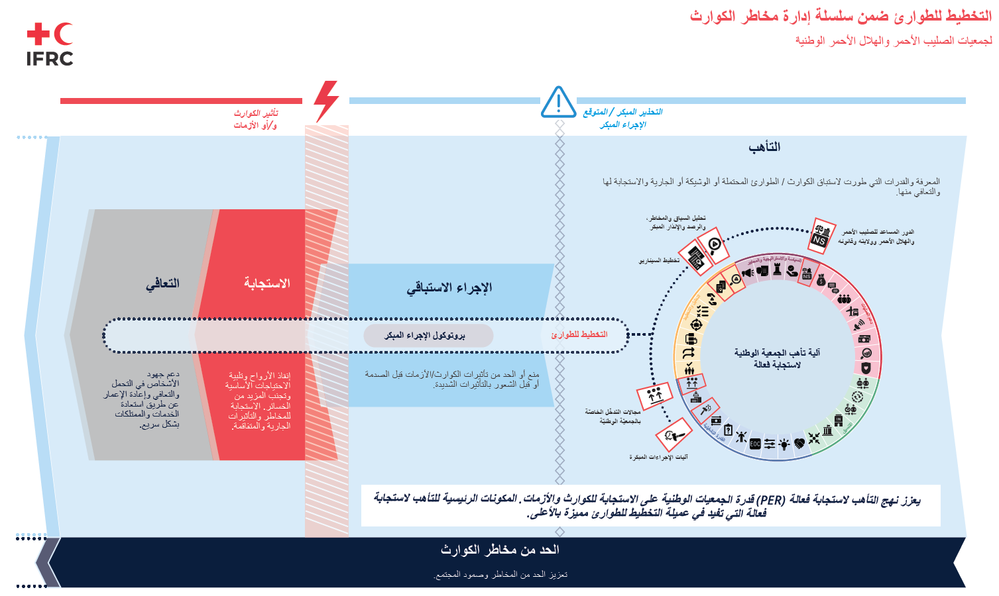

إذا كانت جمعيتك الوطنية قد خضعت لتقييم التأهب للكوارث العالمية، فستكون النتائج مفيدة بشكل خاص لعملية التخطيط للطوارئ. إذا كانت عملية التأهب لاستجابة فعالة قيد التنفيذ، يساعد ذلك في تقديم ملخص للعناصر التي تعمل على نحو جيد والتي تحتاج إلى تحسين، مع التركيز على بعض نقاط القوة والفجوات المحددة. تعد عملية التأهب للكوارث العالمية أوسع من عملية التخطيط للطوارئ (حيث تركز على مكامن خطر محددة أو مجموعة من مكامن الخطر)، كما أن هناك أيضًا بعض الأنشطة المتشابهة. قد تغذي خطة الطوارئ عملية التأهب للكوارث العالمية. يوفر مستند دليل تحليل استجابة PER روابط إلى جميع المكونات الـ 37 والمعايير ذات الصلة. تمت الإشارة إلى الروابط الخاصة بآلية الجمعية الوطنية التأهب للاستجابة الفعالة، وذلك للسماح للجمعيات الوطنية المنخرطة فعلًا بتعزيز عملية التأهب للاستجابة الفعالة الخاصة بها من أجل الإشارة إلى المعلومات التي ربما تكون قد جمعتها بالفعل.

بالنسبة للجمعيات الوطنية التي تعمل أيضًا على التمويل القائم على التنبؤ (FbF)، تم ذكر عمليات التواصل بين عملية التخطيط للطوارئ والتمويل القائم على التنبؤ في المستند ويمكن العثور على إرشادات إضافية حول أداتي التخطيط في المستند عن الروابط بين تأهب الجمعية الوطنية للاستجابة الفعالة و FbF. ركز بروتوكول إجراءات الطوارئ وخطة الطوارئ على أطر زمنية مختلفة في سلسلة إدارة مخاطر الكوارث. لقد ركز بروتوكول إجراءات الطوارئ على الفترة الزمنية بين التنبؤ والصدمة، بينما يركز التخطيط للطوارئ على الاستجابة. وفي الوقت نفسه، قد يتضمن بروتوكول إجراءات الطوارئ على مكامن الخطرالمتعلقة بالطقس فقط، بينما يجب أن تكون خطة الطوارئ أوسع وتشمل أيضًا مكامن خطر أخرى مثل مكامن خطر التكنولوجيا الحيوية والأوبئة، ورغم ذلك، فإن بعض الإجراءات تتداخل على سبيل المثال، عمليات الإخلاء ونشر رسائل الإنذار المبكر والإجراءات التي تتم قبل وقوع كارثة وشيكة، وهذا للتأكد من استعداد الموظفين للاستجابة فور وقوع الصدمة. يمكن تضمين هذه الإجراءات في كل من بروتوكول إجراءات الطوارئ وخطة الطوارئ، وهو ما يتطلب تنسيق وثيق للغاية في تصميم وتنفيذ كلتا الخطتين.
يمكن أن تساعد مستندات التخطيط لدى الجمعية الوطنية الأخرى (الخطط التشغيلية، والاستراتيجية، والبرامجية) في وضع خطة طوارئ، حيث يتم تطوير خطة الطوارئ بشكل عام في منظور سريع للاستعداد لتهديد وشيك. إذا نفذت الجمعية الوطنية عملية التخطيط لاسمرارية العمل، من أجل ضمان استمرارها في العمل في وقت وقوع الكارثة، فإن بعض أنشطة العمليات متشابهة أو يمكن أن تكمل بعضها بعض، على سبيل المثال مرحلة التحليل وبشكل أكثر تحديدًا تحديد المخاطر. يمكن العثور على مزيد من المعلومات في ملاحظة توضيحية، خطة استمرارية العمل، التخطيط للطوارئ، خطة طوارئ من رابط الإجراءات.

العناصر الرئيسية لعملية التخطيط للطوارئ
يلخص الرسم التوضيحي أدناه المراحل الخمس المحددة لعملية التخطيط للطوارئ من أجل التأهب المؤسسي للجمعيات الوطنية. تمت مراجعة كل خطوة من المراحل المختلفة من أجل زيادة تبسيطها وتوضيحها بعد تجميعها من إرشادات الاتحاد الدولي بشأن خطة الطوارئ، والمبادئ التوجيهية الإقليمية بشأن خطة الطوارئ (الأمريكتان والكاريبي والفلبين)، وحزمة التدريب الخاصة بخطة الطوارئ، وممارسات الجمعيات الوطنية الأكثر شيوعًا.

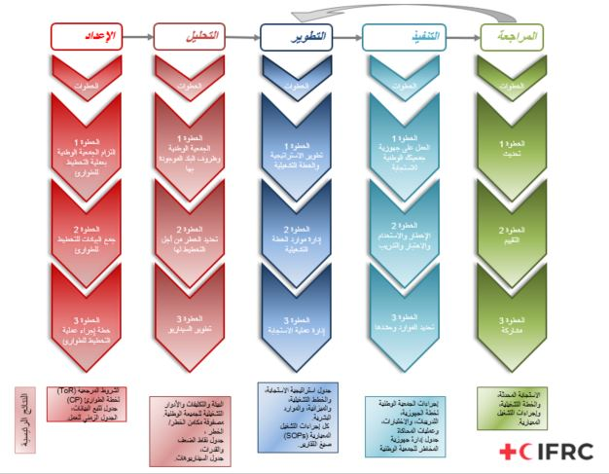

إذا كان لا بد من تنفيذ المراحل واحدة تلو الأخرى (حيث تتغذى من بعضها البعض)، فقد تتداخل قليلاً أو تكمل بعضها بعض. بمجرد الانتهاء من الخطة، قد تكون الخطوات من 1 إلى 3 لمرحلة المراجعة بترتيب مختلف اعتمادًا على حالة الجمعية الوطنية.

الإعداد
في هذه المرحلة، تخطط الجمعية الوطنية لاتخاذ إجراءات لبدء عملية التخطيط للطوارئ. سيعتمد هذا على مكان وجود الجمعية الوطنية وإلى أين تريد أن تتجه في عملية التأهب المؤسسي. يتم أيضًا أخذ خيار خطة طوارئ الحركة في الاعتبار واعتمادها عند الاقتضاء (لا يوجد نموذج محدد مطلوب ولكن يمكن استخدام المبادئ التوجيهية لمجموعة أدوات تعزيز التنسيق والتعاون الحركي).
ستضمن جودة العمل المنجز في إطار هذه المرحلة نجاح عملية التخطيط للطوارئ وسيتم استخدامها جزئيًا لملء القسم التمهيدي للخطة (صفحة 3 من النموذج الجاهز للملء).
يمكن العثور على نموذج وإرشادات للاختصاصات مع أدوار ومسؤوليات الجهات المعنية المشاركة في عملية التخطيط وجدول تتبع البيانات وجدول العمل في الملحق 1. إنها نتائج تحضيرية ولا تحتاج إلى أن تكون في المستند النهائي لخطة الطوارئ للجمعية الوطنية (كجزء من مستند نموذج خطة الطوارئ). في هذه المرحلة، من المهم أيضًا مراعاة مكانة الجمعية الوطنية في الدولة ومدى أهمية ربط أي إجراءات بالهيئات الحكومية والشركاء الرئيسيين في بلدان التدخل. بالنسبة لتلك الجمعيات الوطنية التي تقوم بتطوير بروتوكولات إجراءات الطوارئ أو خطة استمرارية الأعمال أو في إطار عملية التأهب للاستجابة الفعالة أو مع خطة العمل الطارئة الأولية أو حالات الكوارث المحددة مع خطة العمل الطارئة التي قيد التطوير، فإن التنسيق في هذه المرحلة ضروري لتجنب ازدواج الجهود وتحسين الوقت والموارد لتنمية جميع العمليات (التخطيط للطوارئ، خطة استمرارية الأعمال، عملية التأهب للاستجابة الفعالة، خطة العمل الطارئة، وبروتوكول إجراءات الطوارئ).

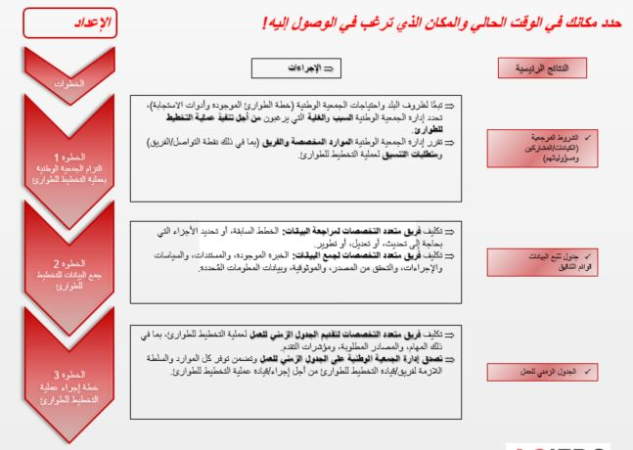

التحليل
إن مرحلة التحليل أساسية. للتحقق من مدى قيمة أعمال التخطيط التي أجريتها. تحتاج هذه المرحلة إلى مزيد من الوقت لإمعان النظر في الأمور. إن الشروع في اتخاذ خطوات وإجراءات مختلفة يعطي فرصة لجمعيتك الوطنية للمضي قدمًا. من المهم أيضًا جمع الخبرة الصحيحة والتواصل مع شركاء وطنيين والبحث عن المعلومات ذات الصلة قبل الشروع في مهمة تطوير لأي بيانات.
من المعلوم أن الجمعيات الوطنية ستبدأ التحليل في الخطوة 1 و 2 وستكيف المنهج بأنسب طريقة تراها. استنادًا إلى خبرة الجمعية الوطنية ومن أجل التخفيف من مستند وثيقة نموذج خطة الطوارئ الخاصة بالجمعية الوطنية، يُقترح إجراء تحليل عميق للتعرف على مواطن الضعف والقدرات في الخطوة 3، عند تحديد مجموعة من مكامن الخطر بدقة (المخاطر ذات الأولوية). إذا خضعت الجمعية الوطنية لعمليات التمويل القائمة على التنبؤ FbF وخطة استمرارية أعمال الجمعية الوطنية BCP و/أو التأهب للاستجابة الفعالة PER حول تحليل المخاطر والتأثير التاريخي والمخاطر ذات الأولوية والتعرض للمخاطر وتحليل مواطن الضعف ومنحنيات التأثير والمحفزات، فمن المقترح مراجعة هذه المعلومات و استخدمها لتبسيط الخطوتين 2 و 3.
كما يتم توفير المزيد من الأدوات في مستند نموذج خطة الطوارئمع روابط لإرشادك إلى الأدلة والنماذج ذات الصلة

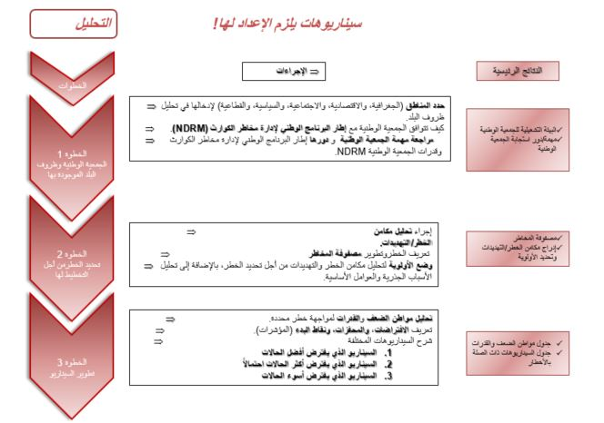

التطوير
تحدد الجمعية الوطنية في مرحلة التطويرطريقة استجابتها الشاملة للسيناريوهات المختلفة المحددة. عادة ما يتم تطوير خطط الاستجابة التشغيلية للجمعية الوطنية للسيناريوهات الأكثر احتمالًا والأسوأ والتي تتطلب زيادة الموارد لتحقيق مزيد من الأهداف (بناءً على الاحتياجات الإنسانية).
بعد تحديد استراتيجيتك التشغيلية وخطتك، يتطلب منك تحديد أساليب التشغيل الخاصة بك (في الخطوة 2) إلى جانب إلقاء نظرة على إجراءات التشغيل المعيارية الحالية (SOP) وكيفية استخدامها/ تطبيقها. من المهم جدًا وضع إعدادات إجراءات التشغيل المعيارية (SOP) بهدف اتخاذ إجراء والاستجابة بشكل مبكر. صيغة إجراءات التشغيل المعيارية (SOP) ونوعها المدرجة في الملاحق الخاصة بمستند نموذج خطة الطوارئ لإرشادك. تأكد من أن إجراءات التشغيل المعيارية (SOP) بسيطة وغير مُعقدة ومباشرة وفي نفس الوقت تعكس خبرة فريقك وقدراته. شارك الإجراءات مع الجمعية الوطنية /الجمعيات الوطنية الشريكة (PNS)/ شركاء الحركة. إن التوفيق بين إجراءات التشغيل المعيارية (SOP) المُعدة للتمويل القائم على التنبؤ (FbF) مع خطة الطوارئ (CP) من شانه أن يُعزز من فعالية عمليات الاستجابة، بما في ذلك الشروع في اتخاذ إجراءات مبكرة لا تُغطيها بروتوكولات العمل المبكر (EAP).
لقد تم عمل مرجع خاص بخطة الجمعية الوطنية للاستجابة إلى أزمات محددة، إذ أن جميع المعلومات والإجراءات المتعلقة باستمرارية الأنشطة المعتادة للجمعية الوطنية هي جزء من عملية خطة استمرارية الأعمال ويجب أن تنعكس في خطة استمرارية الأعمال هذه.

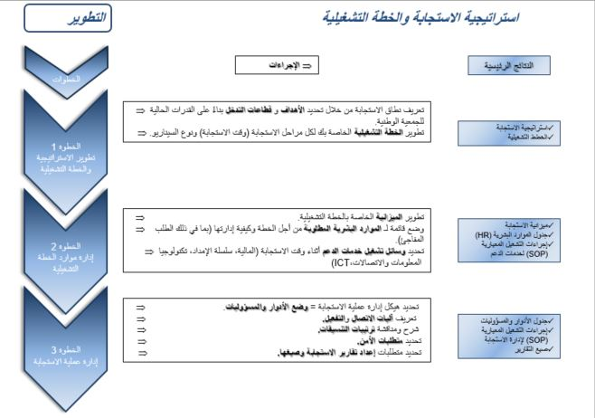

التنفيذ
وفي مرحلة التنفيذ تقوم الجمعية الوطنية باستخدام الأدوات المُطورة لعمل الخطط التشغيلية القابلة للتنفيذ (بناء على سيناريوهات مُحددة).
وبعد اتخاذ الإجراءات المحددة الخاصة بكل خطوة، تُقدم إرشادات مُفصلة للتطوير من خطة تأهب الجمعية الوطنية ) بما في ذلك التدريبات المناسبة والاختبارات بالإضافة إلى حشد الموارد لتطبيق خطة التأهب. يمكن أن تساهم إجراءات التأهب المحددة هذه بالإضافة إلى إجراءات التأهب الأكثر شمولًا القائمة على المخاطر في آلية PER. ونظرًا لأنها قد تكون متشابهة فإن أنشطة "الجهوزية" يمكن أن تخضع للتمويل من الإجراءات المستندة إلى التمويل بواسطة DREF خلال مدة بروتوكول العمل المبكر (5 سنوات). يوضح هذا المثال أهمية ضمان التوافق خلال عملية التخطيط والمراحل وإجراءات التأهب /الجهوزية المختلفة لتحسين تعبئة الموارد.
سترشدك الأدوات في ملحق 2 على الخطوات المختلفة لمرحلة التنفيذ.

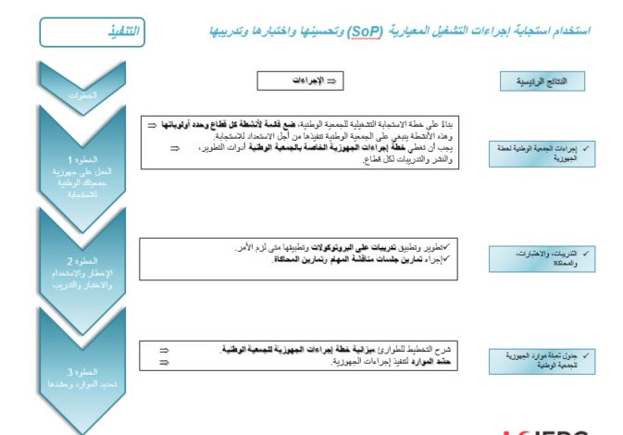

المراجعة
إن عملية خطة الطوارئ هي عملية مستمرة من الضروري تطويرها بشكل مستمر وتكييفها مع الواقع. هذه مرحلة استعراض لعملية خطة الطوارئ. إن خطة طوارئ الجمعية الوطنية هي وثيقة حية وواقعية. من الضروري إجراء استعراض وإدخال بعض الأمور المطورة على الخطة لضمان أن تظل مواكبة للهدف الذي وُضعت من أجله.
كما يتم توفير المزيد من الأدوات في عملية تقييم/استعراض خطة الطوارئ (CP) وخطة المشاركة في الملحق 3مع روابط لإرشادك إلى الأدلة والنماذج ذات الصلة

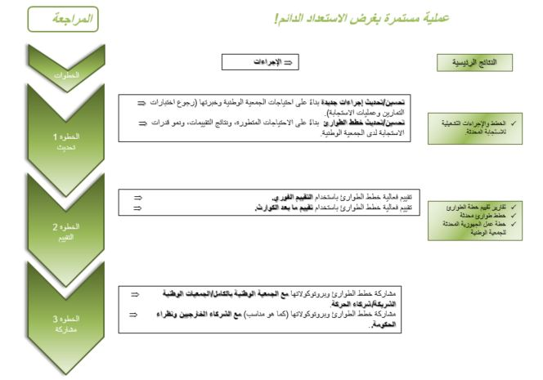

يجب تنفيذ الخطوة الأولى 1 بعد اختبار الخطة بعمل (محاكاة أو جلسات مناقشة المهام) وبعد الاستجابة (مستعينًا بنتيجة التقييم) وكل ذلك يتم بصورة منتظمة. يعتمد ترتيب الخطوة الأولى 1 والثانية 2 على الحدث أو الأزمة أو لايعتمد على ذلك. في الأوقات العادية (لاتوجد أزمات)، تكون الخطوة الثالثة 3 هي العملية المستمرة (كجزء من منهج التأهب للاستجابة الفعالة) بينما تُطبق الخطوة الثانية 2 أثناء حدوث الأزمة أو بعدها.

الملحق 1_ أدوات مرحلة التأهب

للاستجابة لعملية خطة طوارئ الجمعية الوطنية
[النص الموجود أسفل كل قسم هو لإرشاد الجمعية الوطنية ويجب إزالته و/أو استبداله بمعلومات محددة عن الجمعية الوطنية.]

السياق والمعلومات الأساسية
ما موضوع عملية خطة الطوارئ
وبناء على أعمال الجمعية الوطنية والعمل وقت الكارثة، ما مهمة الجمعية الوطنية في مواجهة أزمة وشيكة الحدوث أو أثناء وقت الاستجابة؟
مهمة الجمعية الوطنية => هذا يتطلب رسم خريطة لمعرفة سياق إدارة مخاطر الكوارث (DRM) في الدولة ودورالجمعية الوطنية كأول مستجيب، بناءً على الاتفاقيات مع الحكومة والحركة الدولية للصليب الأحمر والهلال الأحمر وسياسات الجمعية الوطنية وخططها الاستراتيجية.
وباعتبار السياق القطري وقدرة الجمعية الوطنية، ما نوع خطط الطوارئ التي تحتاج إلى تطوير؟ إن إجراء تقييم التأهب للاستجابة الفعالة (PER) وجمع المعلومات خلال هذه العملية قد يكون داعما قويًا للتطوير من خطط الطوارئ. هل توجد بروتوكولات العمل المبكر معمول بها بشأن مكامن خطر محددة - أو خطط لها أو أنها قيد التطوير؟ كيف يتلائم بروتوكول العمل المبكر مع خطة الطوارئ والخطط التشغيلية الناتجة؟
هل تشتمل الخطة على مكمن خطر /خطر و أم على العديد من المخاطر أو حتى مجموعة متنوعة من المخاطر (مثل الفيضانات والجراد والمخاطر الطبيعية التي تتسبب في كارثة تكنولوجية [Natech] و جائحة فيروس كورونا المستجد -19 (كوفيد-19)؟) ما الفترة التي ينبغي تغطيتها؟ ما آلية اختبار الخطة؟ متى سيتم استعراض الخطة (مثال المخاطر الموسمية)؟ ما المؤشرات التي ستطلق نوعًا مختلفًا من الإجراءات؟

المهام التي يتعين إنجازها
قائمة بالمهام التي يتعين إنجازها في إطار هذه العملية
النظر في كل مرحلة وكل إجراءات عملية خطة الطوارئ (بدءًا من التحضير والتحليل والتطوير والتنفيذ وحتى الاستعراض) وتحديد آلية تطبيق هذه الأنشطة.
حاول أن تضع أسلوب منهجي لكل مرحلة مع تحديد مقدار العمل، من المكلف بقيادة العملية وما هي الموارد اللازمة لذلك. مما يساعد على تحديد طول مدة عملية خطة الطوارئ (CP)
وهذا سيساعدك على تحديد ما إذا كنت بحاجة إلى مساعدة خارجية وكيفية/مكان الحصول عليها.

دور الفريق
- القيادة: من المهم تكليف هذا الدور لشخص يتمتع بصلاحية كبيرة تمكنه من حشد الفريق، بل أيضًا إعطائه ما يكفي من الوقت لقيادة العملية
- بمعنى أن يكون هو المسؤول عن الالتزام بالمنهجية ومراقبة سير العملية بأكملها.
- وينسق عملية جمع المعلومات وأدوار فريق العمل وكتابة الخطة بشكل عام
- يتمتع بالسلطة اللازمة التي تتيح له ضمان تعاون أعضاء/وحدات الفرق الأخرى في الوقت المحدد.
- لديه الدور التنسيقي فيما يخص أنشطة الحد من مخاطر الكوارث الأخرى بما في ذلك أنشطة فرق الجمعية الوطنية (NS) التي تعمل على عملية التأهب للاستجابة الفعالة (PER) وخطة استمرارية الأعمال (BCP) وبروتوكولات إجراءات الطوارئ (EAP)

- فريق الدعم: يحدد دور فريق الدعم ومسؤولياته (المالية، اللوجيستية، تكنولوجيا المعلومات والاتصالات....)

- أعضاء الفريق الآخرين: وأما ما يخص قطاعات التدخل المحتملة للجمعية الوطنية، فمن الضروري إشراك الخبراء المعنيين للمساهمة في تحليل المخاطر، والتنسيق مع إدارة المخاطر/الهيئات الصحية والتأكد من أن خطط الطوارئ تتناسب مع قدرة الجمعية الوطنية واستجابتها.

- الدعم الخارجي المحتمل: ويعتمد هذا الدعم على ما تملكه الجمعية الوطنية من قدرات تمكنها من إدارة عملية التخطيط للطوارئ. أحيانًا تحتاج بعض الجمعيات الوطنية إلى تسهيلات خارجية أو دعم فني في بعض المهمات الفنية. فمثلا، يجب أن يخضع تحليل ظروف البلد بدعم من شريك خارجي مثل مؤسسة أكاديمية/جامعة. كما ينبغي أن يخضع تحديد الحدود/المحفزات بدعم من وكالات الأرصاد الجوية.

الوقت والموارد
الإطار الزمني لإنجاز المهام - أو النتائج الأساسية والموارد المخصصة للوصول إلى النتائج.
تحديد الفترة الزمنية اللازمة لكل مرحلة والإجراءات ذات الصلة والموارد المراد تخصيصها. تحديد المؤشرات الأساسية الخاصة بكل إجراء و/أو مرحلة. قد يساعد جدول إدارة المشروع على تصور العملية.
التطوير من أي مستندات إضافية (الاستشارة الخارجية للشروط المرجعية، الميزانية.....) لازمة لدعم عملية خطة طوارئ الجمعية الوطنية.

جدول تتبع البيانات
إن إدراج البيانات في جدول يسهل من تتبع الأمور المتوفرة وما الذي ينبغي جمعه. الرجوع إلى عدد الملاحق التي تدعم خطة الطوارئ. يمكن تنظيم البيانات بعد مرور خمس سنوات من تطبيق آلية PER.
 | عنوان المستند | التاريخ | مكان وجودها | العناصر الرئيسية | ضرورة إجراء تحديثات/تعديلات
التحليل والتخطيط
التنسيق
القدرة التشغيلية
السياسة والاستراتيجية و المعايير
دعم العمليات

خطة عمل عملية خطة الطوارئ
الجدول أدناه هو تنسيق مقترح. ومع ذلك، يمكنك استخدام أي نوع من جداول إدارة المشروع لمراقبة الإجراءات التي يتعين عليك اتخاذها، وتحديد مؤشرات التقدم والتوقيت. ليس من الضروري وضع الكثير من المؤشرات. فقط تأكد من أنها قابلة للقياس والتحقيق من خلال موارد الجمعية الوطنية الخاصة بك. للمضي قدمًا، حدد الموارد المطلوبة والدعم المحتمل.
 | الخطوة | الإجراءات | الموارد المخصصة | المسؤول | مؤشرات الإنجاز | الوقت
الإعداد | 1 | 1  2  3
 | 2…
التحليل
التطوير
التنفيذ
المراجعة

من المهم تحديد الموارد المخصصة وما إذا كانت الجمعية الوطنية لديها القدرات (التمويلية والشخصيات والمهارات) لقيادة عملية التخطيط للطوارئ. يمكن إضافة عمودًا إضافيًا إذا كانت هناك حاجة إلى دعم خارجي.

الملحق 2 - أدوات مرحلة التنفيذ

إجراءات الجمعية الوطنية التي يتعين اتخاذها للجهوزية

خطة عمل الجهوزية للجمعية الوطنية
هذا العنصر من العملية عبارة عن مزيج من عناصر التخطيط قصيرة المدى التي يمكن تضمينها في الخطة نفسها، وبعض الإجراءات طويلة الأمد التي يتم تنفيذها كتوصية للخطة. بمعنى آخر: ما الذي يجب فعله، ومتى ومن الذي يقوم به، للسماح لجمعيتك الوطنية بالتوقع والاستجابة وفقًا للخطة التشغيلية المتفق عليها؟
على سبيل المثال، في مرحلة تطوير عملية التخطيط للطوارئ، ربما تكون قد أدرجت إجراءات التشغيل الموحدة التي تحتاج إلى التطوير / المراجعة تأكد من أن هذا جزء من خطة عمل الجهوزية الخاصة بك. يجب أن تحدد إجراءات خطة الطوارئ الخاصة بك بالنسبة لجدول الجهوزية (انظر النموذج أدناه) أولويات الإجراءات الأكثر إلحاحًا لتوضيح الحد الأدنى من الاستجابة للسيناريوهات المحددة.
قم بتجميع كل نشاط تأهب طبقًا للعناوين الرئيسية أدناه و / أو القطاعات (بناءً على ما هو الأفضل في سياقك). يجب أن تدعم أنشطة التأهب التي تقوم بها الجمعيات الوطنية هذه الإجراءات المبكرة وأنشطة الاستجابة. قم بتضمين أنشطة محددة تتعلق بالمحاكاة، وتمارين جلسة المناقشة من أجل اختبار الخطة، بالإضافة إلى التدريب المطلوب لكل قطاع، حيث أنها جميعًا تفيد الخطة (يمكن أيضًا إعادة هذا إلى قسم الموارد البشرية أدناه).
إجراءات الجمعية الوطنية للجهوزية | مؤشرات الإنجاز | مسؤول القيادة | الإطار الزمني | الميزانية المطلوبة | الملاحظات
الاستجابة والدعم التشغيلي - الإنذار المبكر / العمل المبكر
النشاط 1 - النشاط الرئيسي
النشاط 2 - ....
يمكن أن يشمل هذا القسم إجراءات الاستعداد
القطاعات الفنية -الإنذار المبكر - العمل المبكرة حسب التدخل المتوقع
النشاط 1 - النشاط 2...
ضع قائمة محددة بالتحذير المبكر / العمل المبكرة المنفذ حسب كل قطاع. الرجوع إلى: العمل القائم على التنبؤ
الهيكل والإدارة
التخطيط والدعم التشغيليين (بما في ذلك العناوين الفرعية لكل قطاع فني ووحدة الدعم)
المعلومات وتقديم التقارير
تعبئة الموارد
الاحتياجات المفاجئة (الوطنية والإقليمية والعالمية، حسب الحاجة)
تضمين تنمية قدرات الموظفين / المتطوعين المطلوبة (التدريبات)
تنسيق الحركة والدبلوماسية الإنسانية
اختبار وتقييم الخطة

إعلام وتدريب الموارد البشرية

الاحتياجات التدريبية لفريق الجمعية الوطنية
في هذا القسم تحتاج إلى الإجابة على هذه الأسئلة:
- كم عدد الموظفين والمتطوعين المطلوبين لتنفيذ الخطط التشغيلية الموضحة في برنامجك القطري؟
- ما هي مجموعات المهارات المطلوبة؟
- كم عدد الموظفين / المتطوعين لدى الجمعية الوطنية بالفعل؟
- كم عدد الذين لديهم المهارات والكفاءات اللازمة?
- الخلاصة: كم عدد المتطوعين الجدد الذين ينبغي توظيفهم؟ ما هو التدريب الذي يجب تقديمه ولمن؟

يجب تضمين تعيين الموظفين / المتطوعين وتدريبهم في خطة عمل جهوزية الجمعية الوطنية الخاصة بك. يمكنك أيضًا استخدام معايير التأهب للاستجابة الفعالة لتحديد إجراءات التأهب الخاصة بك وكمؤشرات على الإنجاز.
يمكن تلخيص متطلبات واحتياجات تدريب الموارد البشرية للجمعية الوطنية في أحد الجداول.

تمرين المحاكاة وجلسة مناقشة المهام
يعد اختبار الخطة التشغيلية هو أفضل طريقة للتأكد من أن فريق جمعيتك الوطنية على اطلاع دائم بالخطط ومعرفة كيفية التصرف قبل وأثناء حالة الطوارئ. يمكن اعتبار هذا أيضًا كجزء من عملية التحقق من خطتك.
يمكن إجراء اختبار الخطة عن طريق محاكاة المواقف في أقرب وقت ممكن من السيناريوهات المتوقعة المحددة في الخطط. يمكن القيام بذلك عن طريق الاختبار الميداني، ولكن أيضًا كتمرين جلسة نقاش يتطلب موارد أقل ووقتًا أقل.
لمزيد من المعلومات عن المحاكاة، يمكنك الرجوع إلى ECB Simulations Project, ToT, 2007، Practical guide for simulation, CREPD, 2009، IASC Government Emergency Simulation, 2012 و Testing and learning PER benchmarks.
يمكن العثور على أدوات محاكاة مخصصة في Guidebook, Template, Visual Explorer tool, Simex (Master Template / Scenario- Drought، Earthquake، Epidemic، Flood، Tsunami) وتدريب المدربين (3Day Training/4Day Training).

حشد الموارد

متطلبات ميزانية خطة الجهوزية للجمعية الوطنية
اشرح كيف تخطط الجمعية الوطنية للحصول على الموارد اللازمة لتنفيذ خطة عمل الجهوزية هذه. كما ذكرنا سابقًا فيما يتعلق بمكامن الخطر المتعلقة بالطقس والتي يمكن التنبؤ بها، قد يكون لدى الجمعية الوطنية بالفعل بروتوكول عمل مبكر تم تطويره. تشتمل بروتوكولات إجراءات الطوارئ على ثلاثة أنواع من التكاليف، وهي الجاهزية والتثبيت المسبق وتنفيذ العمل المبكر. بمجرد الموافقة على بروتوكول العمل المبكر من قبل التمويل القائم على العمل (FbA) بواسطة صندوق الطوارئ للإغاثة في حالات الكوارث (DREF)، سيتم توفير التمويل للجمعية الوطنية سنويًا لاستكمال أنشطة الجهوزية التي تعتبر ضرورية بالنسبة للجمعية الوطنية لتكون قادرة على تنفيذ الإجراءات المبكرة المتفق عليها مسبقًا. هذه فرصة للتأكد من أن أنشطة الجهوزية هذه في بروتوكول العمل المبكر تساهم في خطة الجهوزية للجمعية الوطنية الشاملة. تم تحديد عملية التمويل القائم على التنبؤ بأكملها في دليل FbF.
استنادًا إلى الأهداف المحددة في جداول خطة التشغيل والميزانية الخاصة بك للاستجابة (في مستند "النموذج الجاهز للملء")، قم بالتفصيل بجميع الاحتياجات التي يجب تغطيتها في خطة التأهب الخاصة بك. تعرف على ما يمكن تضمينه في الأنشطة الروتينية والميزانية الخاصة بجمعيتك الوطنية.

إجراءات الجمعية الوطنية للجهوزية | المصادر المتوفرة | المصادر المستهدفة | الفجوة | الميزانية (بالعملة المحلية) | الميزانية (بالفرانك السويسري / اليورو / الدولار الأمريكي)
الهيكل والإدارة
النشاط 1
النشاط 2...
التخطيط والدعم التشغيليين (بما في ذلك العناوين الفرعية لكل قطاع فني ووحدة الدعم)
المعلومات وتقديم التقارير
تعبئة الموارد
الاحتياجات المفاجئة (الوطنية والإقليمية والعالمية، حسب الحاجة)
تنسيق الحركة والدبلوماسية الإنسانية
اختبار وتقييم الخطة التشغيلية

مقارنة الميزانية بين استجابة الجمعية الوطنية وخطط الجهوزية
في الجدول أدناه، يجب عليك إعطاء الإجماليات فقط، فقط لتلخيص جدولي الموارد وإعطاء نظرة عامة على إجمالي الميزانية المطلوبة. سيساعدك هذا على تحديد ما إذا كانت استجابة الجمعية الوطنية وخطط عمل الجهوزية ومترابطة أم لا؟ ولكنه أيضًا تحليل أساسي لاحتياجات تعبئة الموارد الخاصة بك. قد يساعد هذا جمعيتك الوطنية في جمع التبرعات.

 | الميزانية (بالعملة المحلية) | الميزانية (بالفرانك السويسري / اليورو / الدولار الأمريكي)
أنشطة التأهب
أنشطة الاستجابة
الإجمالي

الملحق 3 - مراجعة أدوات المرحلة

تقييم الخطة
حدد كيف تريد جمعيتك الوطنية تقييم الخطة:
- تفعيلها وتنفيذها في حالة الاستجابة الحقيقية
- تم اختبارها في محاكاة

يجب إجراء التقييمات بشكل متكرر باستخدام بيانات حقيقية باستخدام منهجيات مختلفة، كما يلي:
- التقييم أثناء الاستجابة
- التقييم بعد وقوع الكارثة

لتحديد منهجية وأسئلة التقييم الخاصة بك، يمكنك الرجوع إلى إطار العمل والإرشادات التالية: IFRC framework for evaluation, IFRC Evaluation guideline - 2011, DREF lessons learned.
بغض النظر عن نوع التقييم الذي سيتم تطويره، فإن أهم الأشياء التي يجب تحديدها هي الاستنتاجات والدروس المستفادة والتوصيات لتحسين الاستجابة الحالية والمستقبلية وخطط الطوارئ.

المشاركة والمراجعة
يجب أن تتفق الجمعية الوطنية على آلية استعراض خطة الطوارئ، واختبارها وتحديثها. اكتب بطريقة السرد المفصل الاتفاق على طريقة الاستعراض والتحديث. كما أنه من المهم تحديد آلية الاتفاق وطريقة مشاركة الخطة داخليًا وخارجيًا.
لضمان إدخال التحديثات بصورة دورية على الخطط، فلا بد من وجود إجراءات واضحة ومناسبة تسير عليها الجمعية الوطنية. قد يكون تحديث الإجراءات بسيطاً للغاية، ولكن يجب أن ينطوي على العناصر التالية:

الأقسام التي يتعين تحديثها | التكرار | المنهجية | المسؤول | الموارد اللازمة
وهي قائمة تفصيلية بأجزاء الخطة التي يجب تحديثها، مع وضع الإطار الزمني الموصى به، إذ تُحدد المحتويات الأكثر أهمية بدقة، ولا تخضع جميع المحتويات للتحديث بنفس عدد المرات أو بنفس الطريقة. | حدد بوضوح عدد المرات التي يجب فيها تحديث كل جزء. يمكن تطبيق هذه الآلية بتحديد مدى أهمية المعلومات وعدد المرات التي تكون فيها المعلومات قابلة للتغيير. فمثلا، كل شئ يُشير إلى الموارد يخضع للتغيير باستمرار مقارنة بالبيانات ذات الصلة بالسياق العام. يجب أن تخضع خطط الطوارئ للتحديث أكثر من خطط الاستجابة. | قم باختيار، أفضل منهجية. يمكن تحديث بعض العناصر بسهولة بالرجوع إلى الصفحات الإلكترونية أو المستندات المؤسسية أو الوثائق، في حين أن العناصر الآخرى تتطلب عمليات استشارية أو عمليات تقييم أو محاكاة أو تدريب. | يجب أن تخضع موارد المؤسسة للتحديث كما أنه من الضروري تقسيم المسؤوليات فيما يخص تحديث أجزاء الخطة المختلفة. عادة ما يخضع الجزء الخاص بالقدرة للتحديث من خلال الموارد البشرية، في حين يتم تطبيق سيناريوهات الاستجابة واستراتيجياتها على يد مديري البرامج أو الفنيين. يوصى دائمًا،أن يكون ثمة شخص واحد مسؤول عن ضمان تطبيق العملية وإنجازها. | إذا كان ثمة موارد مفقودة أو إضافية أثناء عملية التحديث، يجب تحديد ذلك بدقة حتى ينعكس ذلك على ميزانيات الجمعية الوطنية.

خطط الاستجابة للكوارث والطوارئ: دليل للجمعيات الوطنية للصليب الأحمر الكاريبي، 2014 - صفحة 19. تم تعديله
هنا تُفهم "خطط الاستعداد" على أنها استعداد لخطة الاستجابة. هذا هو التعريف المستخدم في هذه الأدوات
تم جمع أكثر من 40 خطة طوارئ من مناطق آسيا والأمريكيتين وأفريقيا وأوروبا والمحيط الهادئ والرجوع إليها.
خطة عمل الطوارئ
راجع القسم الخاص بخطة الاستجابة التشغيلية للجمعية الوطنية في مستند نموذج خطة الطوارئ.
تشير خطة التأهب للعمل هنا إلى إجراءات التأهب لتجهيزها لسيناريوهات محددة.
أدرج هنا تخطيط تقييم احتياجات الطوارئ إن أمكن. إذا لم يكن الأمر كذلك، فيجب إدراجه تحت العنوان التشغيلي في الفترة التالية.
إذا كان بإمكان جمعيتك الوطنية العثور على عناصر مفيدة في هذه العملية؛ سيكون من الأسهل أن تكون مصحوبة بشركاء و / أو الاتحاد الدولي لجمعيات الصليب الأحمر والهلال الأحمر.

